PROPIEDADES CURATIVAS Y PREVENTIVAS DE LAS PLANTAS PARA LA SALUD INTEGRAL
SEGÚN CONTEXTO CULTURAL

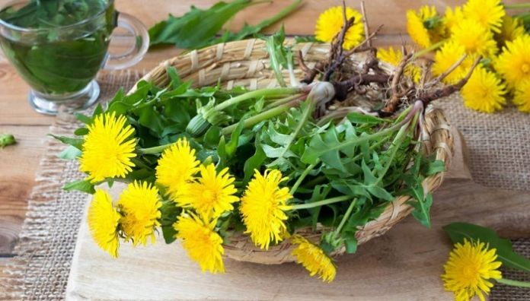
Plantas de la Naturaleza con Propiedades Curativas
En primer lugar, te hablaremos todo lo relacionado con los mejores antibióticos que podemos aprovechar de la naturaleza. En segundo lugar, te enseñaremos cómo convertirlos en remedios caseros, como alternativa frente a diversas enfermedades o para el mejoramiento integral de la salud.
¿Qué son las Plantas Medicinales?
Son aquellas plantas que se obtienen de la naturaleza y cuentan con propiedades o antibióticos para prevenir, sanar y calmar enfermedades.
Así pues, la naturaleza por medio de las plantas nos brinda este beneficio para desarrollar cualquier remedio casero a partir de sus propiedades medicinales. Y combatir cualquier afección en el cuerpo humano.
Propiedades de las Plantas Medicinales
No cabe duda, que las plantas cuentan con propiedades o compuestos químicos que actúan en defensa de cualquier enfermedad. Como anticoagulante, antibacteriano, antibiótico, antioxidante, analgésica, digestiva, estimulante, expectorante y antiséptica. También astringente, balsámica, cicatrizante, depurativa, refrescante, tónica y entre muchos beneficios para una mejor salud.
Tipos de Plantas Medicinales
Las principales 4 plantas medicinales bioquímicas más fundamentales son: los alcaloides, glucósidos, polifenoles y terpenos.
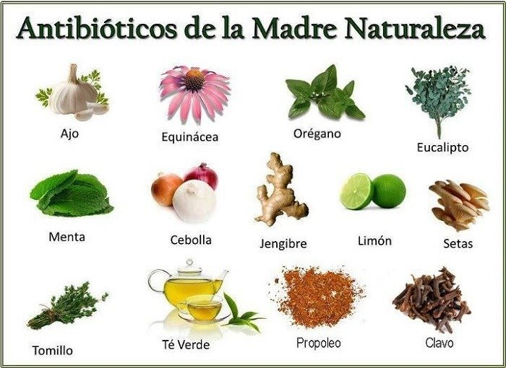
Principales Plantas con Propiedades Medicinales para curar Enfermedades

Te mencionamos las principales plantas y alimentos. Teniendo en cuenta más adelante sus usos, propiedades y beneficios específicamente en algunas como son:
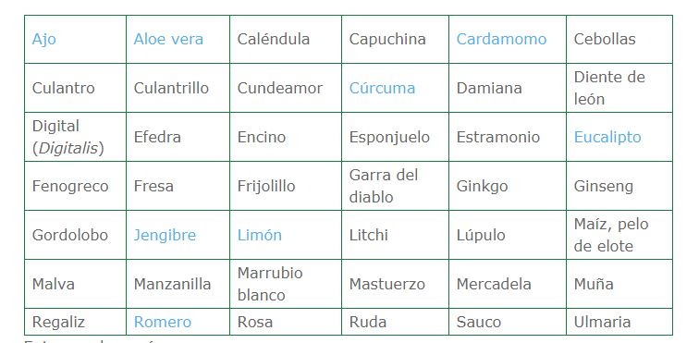Entre muchas más.
Beneficios de las Plantas Medicinales
La importancia de estos seres vivos, radica en sus propiedades efectivas para tratar cualquier dolencia y afección en el ser humano. Logrando los principales beneficios como son:
- No generan en algunos casos efectos secundarios.
- Alivian ante diferentes dolencias y enfermedades.
- Mejoran la piel.
- Antiinflamatorias, aliviando inflaciones.
- Antitérmicas, abajan la temperatura.
- Diuréticas, eliminan toxinas.
- Estimulantes. Mejoramiento del estado general.
- Tranquilizantes, relajan el organismo y la mente.
- Expectorantes, eliminan las mucosidades bronquiales.
- Laxantes, benefician la evacuación de los intestinos.
- Sin compuestos químicos.
- Mejoran el organismo y la salud.
Preparación y Administración de las Plantas Medicinales
- Infusión o té
- Cataplasma y emplastos. Machacando la planta curativa, se calienta y se aplica sobre el área afectada.
- Cocimiento. Se prepara hirviendo.
- Compresa. Se calienta para luego ser aplicada a un paño o toalla.
- Ensalada. Ingerir las hierbas medicinales directamente sin ninguna transformación.
- Gargarismo o enjuague. Por medio de un líquido en la cavidad bucal.
- Jarabes. Extrayendo con agua los componentes activos o medicinales de la planta.
- Jugos. Licuado de las plantas.
- Lavados. Infusiones y cocimientos en afecciones externas.
- Lavativa o enema. Especialista que introduce un preparado a través del ano.
- Polvos. Pulverización de la planta seca.
Definitivamente, la humanidad desde tiempo atrás ha formado un herbario de la salud con las hierbas, arbustos y árboles. Con sus propiedades medicinales, para hacer frente a cualquier problema físico o afección en el cuerpo.
Existen muchas de estas plantas, pero las más populares utilizadas como remedios caseros son: el Ajo, Diente de león Hierba buena, Manzanilla y Ajenjo. También Albahaca, Aloe Vera, Apio, Árnica, Jazmín, Romero, Cardamomo y otras.

En resumen, las plantas naturales juegan un papel esencial como parte de una medicina, remedio o calmante natural. Son ideales para prevenir y combatir diversas enfermedades, tanto para el hombre, como para los animales del planeta.

